**Proyecto de sistema de gestión:**

***Plan programa para optimización***

***de procesos de gestión EAAB***

Versión: Cartera

Febrero de 2023

Está prohibido cualquier tipo de explotación y, en particular, la reproducción, distribución, comunicación pública y/o transformación, total o parcial, por cualquier medio, de este documento sin el previo consentimiento expreso y por escrito de la EAAB-ESP.

**Introducción**

El respectivo programa tiene como objetivo realizar un informe del **Dunning** tomando en cuenta los respectivos datos necesarios para este informe. Todos los datos son confidenciales y únicamente manejados en la empresa por lo cual la base donde se almacenará los datos es segura en su uso empresarial y para su funcionamiento a cumplir.

**Guía de uso rápido**

1. Se le tendrá que subir los datos de un Excel bien sea de Suspensiones y Taponamientos como de Reinstalaciones en el mismo recuadro **“SELECCIONE UN ACTA”.**

2. Teniendo los datos completos del mes se podrá generar el informe, para ello primeramente hay que filtrar seleccionando un mes y un año disponible en los recuadros **“FILTRE UNA FECHA”**.

3. Por último, se selecciona el ultimo botón llamado **“GENERAR INFORME”** y el programa en base a los datos introducidos anteriormente realiza un proceso el cual genera el informe **Dunning** del mes y año respectivo.

**Interfaz**

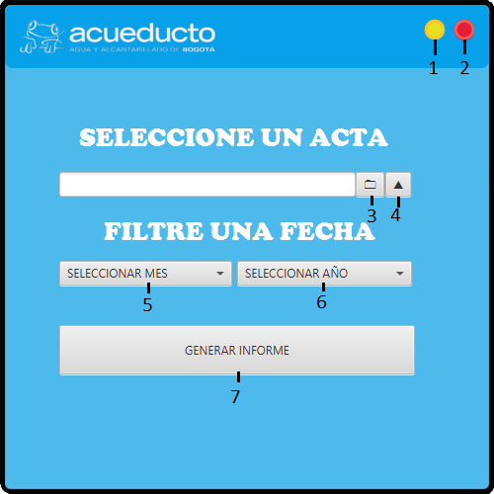

**-8**

1. Botón para minimizar
2. Botón para cerrar el programa
3. Barra indicadora de selección de archivos
4. Botón subir para subir el archivo
5. Botón para seleccionar el mes
6. Botón para seleccionar el año
7. Botón para generar informes
8. Botón para generar histórico de datos

**Funcionalidad**

* Seleccionar un archivo correspondiente como suspensiones y taponamientos o reinstalaciones.
* Verificar que:

Para Suspensiones y Taponamientos:

Tengan las 3 hojas en correcto orden y sin campos necesarios. El orden es: Impresión, SyT, Excluidas y los campos que no pueden estar vacíos son: Para la hoja de impresión son los campos pagos, tipo de solicitud, fecha de programación, porción, fecha de ejecución, fecha de cierre y numero de aviso. Para la hoja SyT son los campos pagos, tipo de solicitud, fecha de programación, porción, resultado y numero de aviso. Para la hoja de excluidas son los campos: pagos, tipo de solicitud, fecha de programación, porción y numero de aviso.

Para Reinstalaciones:

Solamente 1 hoja llamada Reinstalaciones y sus campos requeridos son: tipo de solicitud, fecha de programación, porción, resultado, fecha de cierre y numero de aviso.

* Tener en cuenta que, si algún campo se encuentra vacío, el programa no subirá la información y arroja error, para ello validar que todo se encuentre perfectamente bien antes de subir el archivo como las fechas, números, monedas y textos. También para la hoja de Suspensiones y Taponamientos subir porción por porción.

**Guía paso a paso**

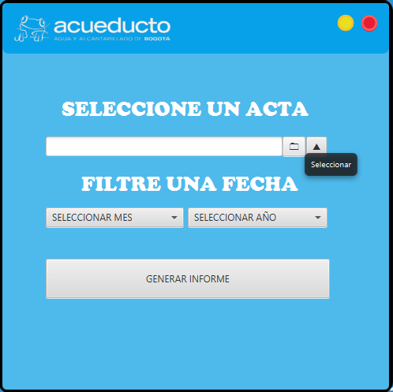



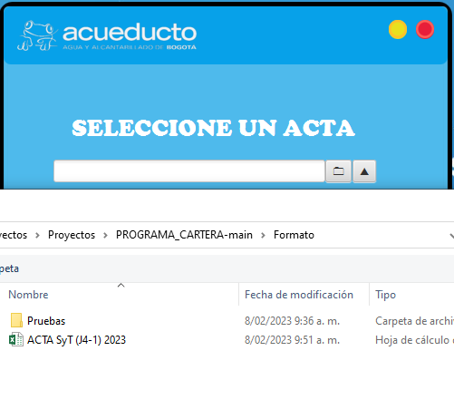

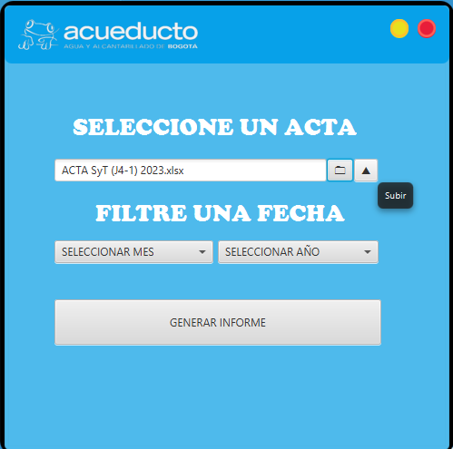



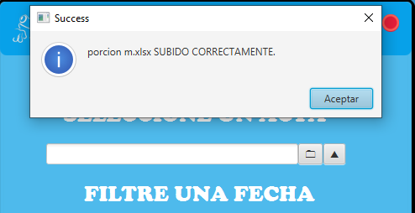

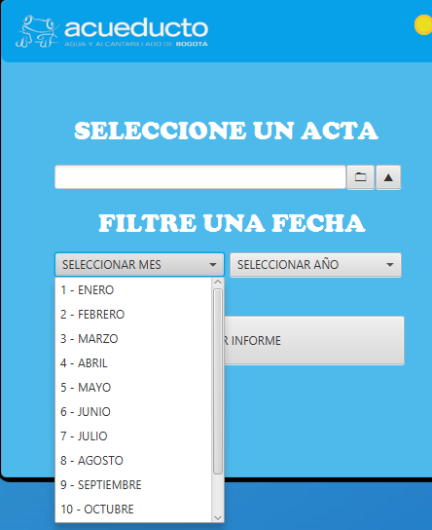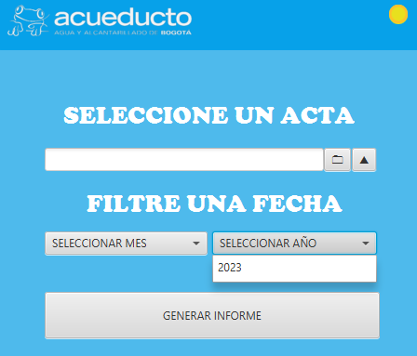

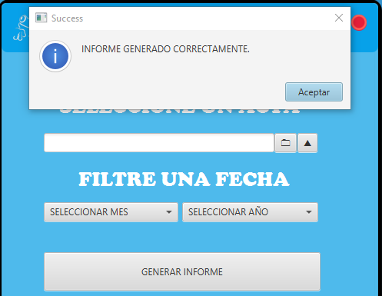

**Requerimientos funcionales**

El archivo que contenga suspensiones, taponamientos y excluidas deben cumplir con los siguientes requerimientos:

* Debe contener las mismas hojas en este libro (IMPRESION, SYT, EXCLUIDAS)



* En la hoja IMPRESION se debe mantener la misma estructura la cual es



* Es fundamental llenar todos los campos naranjas y que ninguno de estos contenga espacios en blanco o sin rellenar.
* En la hoja SYT se debe mantener la misma estructura la cual es



* Es fundamental llenar todos los campos naranjas y que ninguno de estos contenga espacios en blanco o sin rellenar
* En la hoja EXCLUIDAS se debe mantener la misma estructura la cual es



* Es fundamental llenar todos los campos naranjas y que ninguno de estos contenga espacios en blanco o sin rellenar
* El Excel debe contener específicamente cada porción
* Es necesario dividir por porciones, ya que se puede generar un error

Para reinstalaciones únicamente debe contener una hoja en el libro Excel y debe llamarse Reinstalaciones.



De igual manera esta hoja debe tener la siguiente estructura de los campos:



En esta hoja si puede haber distintas porciones. Es decir, se puede agrupar todos los datos del mes y subir en un solo archivo.

Finalmente, si se desea una copia de todos los datos se tomará el ultimo año de toda la base al oprimir el botón de generar histórico.

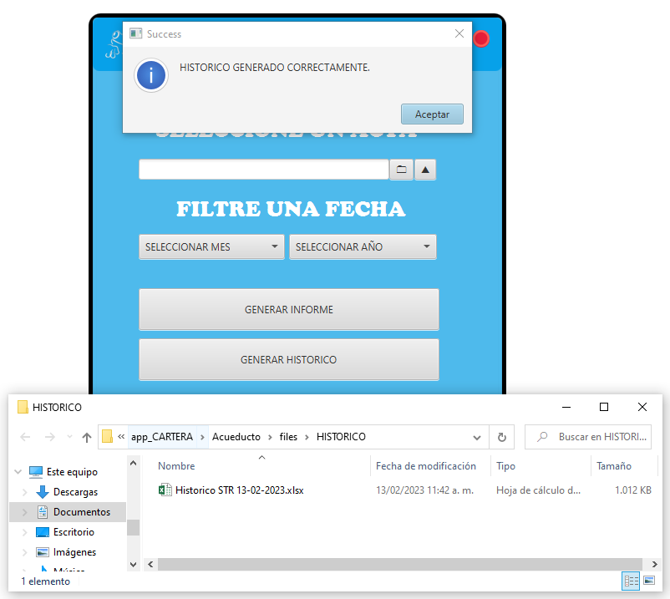

**Posibles errores**

No se ha subido un archivo: en el dado caso que **no se suba un archivo** aparecerá un error

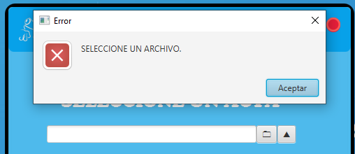

Cundo se seleccione un **archivo que no corresponda** al formato aparecerá el siguiente error, indicando que se debe re subir el archivo correcto

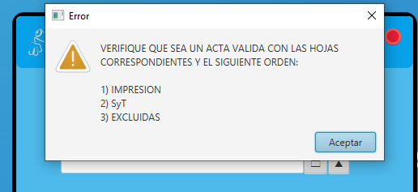

En el caso en el cual se seleccione un archivo con la misma estructura, pero **campos vacíos** aparecerá el siguiente error según sean las celdas o campos vacíos

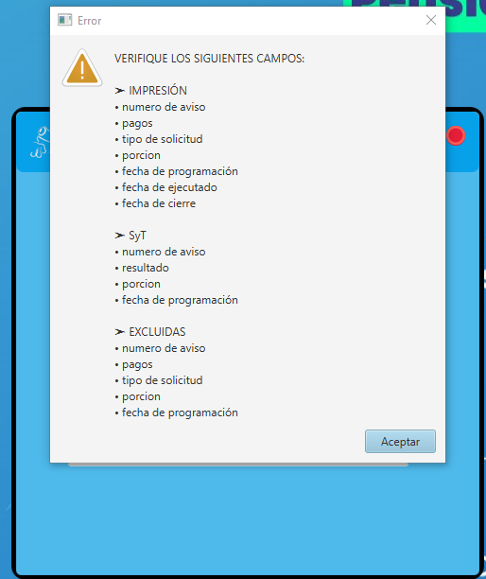



Cuando se suben archivos con datos **extra o diferentes** valores según las celdas aparecerá el siguiente error

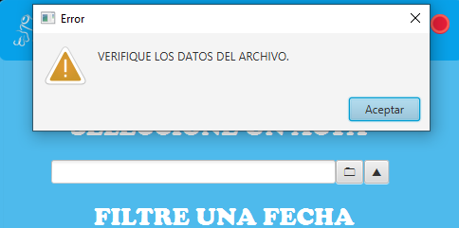

Cuando se sube un archivo con **hojas en distinto orden** aparecerá el siguiente error

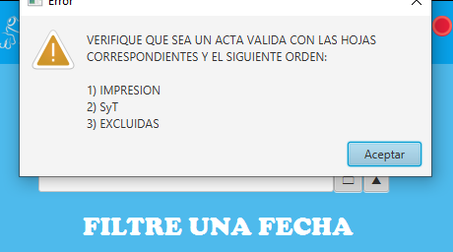

Cuando hallan archivos con **distinta estructura** aparecerá el siguiente error

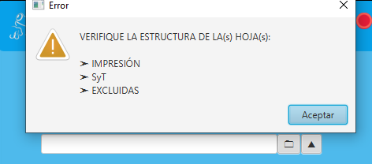

Cuando se seleccione un archivo con una fecha más extensa a 10 dígitos (DD/MM/AAAA) sucederá el siguiente error

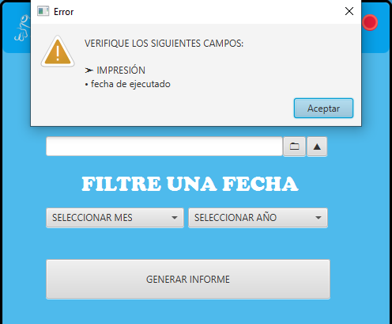

Cuando no se seleccione el **mes o el año** saltara siguiente error

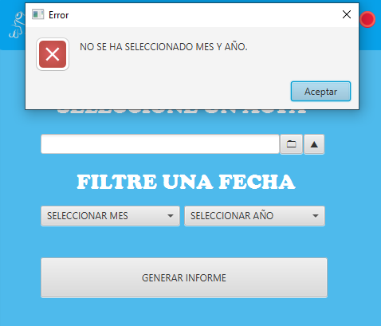

Cuando no se seleccione un **mes** aparecerá el siguiente error

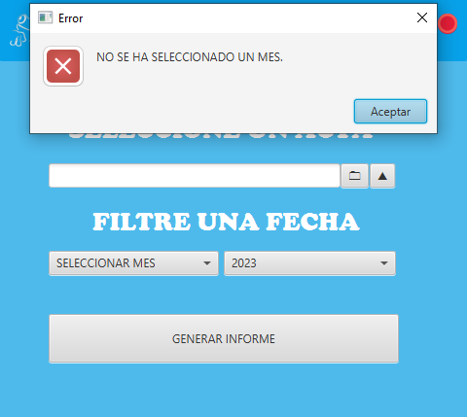

Cuando no se seleccione el **año** aparecerá el siguiente error

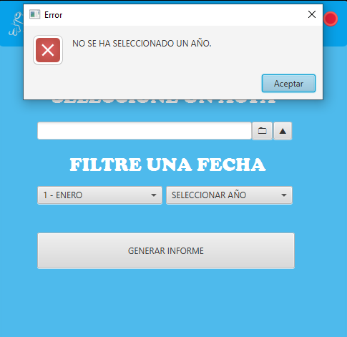



En el caso que se genere el **informe** y este ya se encuentre **abierto** aparecerá la siguiente alerta; la cual indicara que se cierre dicho informe

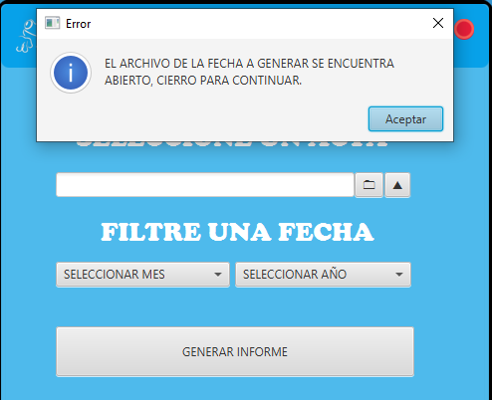

En el caso de que se filtre una fecha y al momento de que el programa consulte y no encuentre datos, error de que no se encontraron datos de la fecha filtrada.

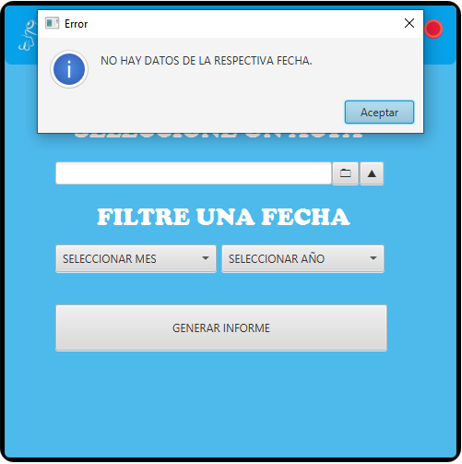



**Nueva función**

Nueva ventana al presionar la flecha donde se podrá sacar posteriormente los deudores de una lista de usuarios de un tiempo determinado por el cliente (el que usa el programa) y el total de usuarios mes a mes.

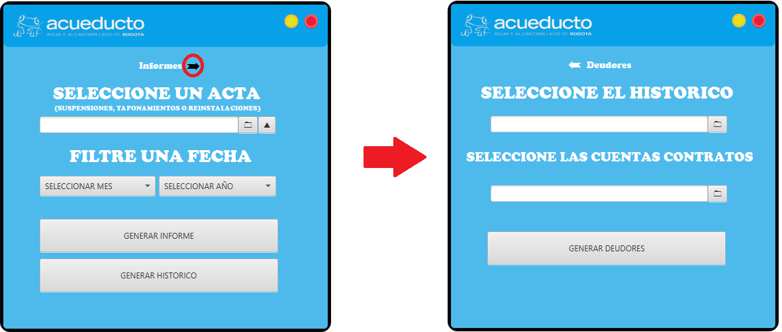

En esta nueva ventana se tendrá que seleccionar dos archivos, el histórico y el total de usuarios. En caso de no ser así arrojara un error como el siguiente:

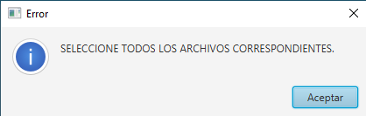

O si detecta que no es un archivo valido ya sea por los datos del archivo o la estructura viene modificada a la estipulada arrojará:

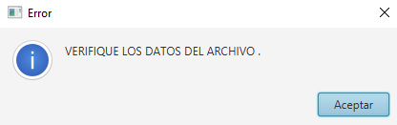

La estructura del histórico no debería porque ser distinta a la siguiente ya que la genera el mismo programa:



Además de tener esta cantidad de hojas y en el orden correspondiente:



Para el caso del total de cuentas llegan al correo con la misma estructura siempre, se recomienda que solo sea la hoja correspondiente al total de usuarios y siempre lleve la siguiente estructura:





De lo contrario el programa detectará como si no fueran los archivos correspondientes y arrojara error.

Para consultar el código fuente del programa, [clic aquí](https://github.com/Xtebandido/PROGRAMA_CARTERA)